МИНИСТЕРСТВО НАУКИ И ВЫСШЕГО ОБРАЗОВАНИЯ
РОССИЙСКОЙ ФЕДЕРАЦИИ

Федеральное государственное бюджетное образовательное учреждение высшего образования

«ПЕНЗЕНСКИЙ ГОСУДАРСТВЕННЫЙ УНИВЕРСИТЕТ»

Факультет | Кафедра
Промышленных технологий, электроэнергетики и транспорта | Техносферная безопасность
Направление подготовки | 20.03.01 Техносферная безопасность
Профиль | Инженерная защита окружающей среды

БАКАЛАВРСКАЯ РАБОТА
на тему
Разработка мероприятий по снижению рисков вредных воздействий на окружающую среду и персонал предприятия электрических сетей

Студент | _________________  (подпись, дата) | Хачикян К. С.
Руководитель | _________________  (подпись, дата) | Костиневич В. В.
Консультанты:
по БЖД | _________________  (подпись, дата) | Костиневич В. В.
по экономике | _________________  (подпись, дата) | Безбородова О. Е.
Нормоконтролёр | _________________  (подпись, дата) | Вьюговский А. А.

Работа допущена к защите (протокол заседания кафедры от _______________ № ______)
Заведующий кафедрой | _________________  (подпись, дата) | Безбородова О. Е.

Работа защищена с отметкой _________ (протокол заседания ГЭК от _______ № _____)
Секретарь ГЭК | _________________  (подпись) | Камардина Н. В.

Пенза, 2022
Реферат
Бакалаврская работа выполнена на тему «Разработка мероприятий по снижению рисков вредных воздействий на окружающую среду и персонал предприятия электрических сетей»
Пояснительная записка состоит из 54 страниц, 11 рисунков, 12 таблиц, 20 источников, и включает в себя: титульный лист, задание на дипломное проектирование, реферат, содержание, введение, основная часть, заключение, список использованных источников, графическую часть, которая состоит из 4 листа формата А1, представленные в приложении А.
Предметом исследования в дипломной работе является деятельность предприятия ПАО «Россети Волга»-Пензаэнерго.
Цель дипломной работы – оценить воздействие на окружающую среду деятельности предприятия.
В работе представлены:
- Выбросы в атмосферу.
- Количественная и качественная характеристики образования отходов.
- Расчеты по энергетическому воздействию на окружающую среду.
Разработаны разделы безопасности жизнедеятельности и экономики природопользования.

Содержание

Введение 5
1 Общие сведения о предприятии 7
2 Оценка воздействия на атмосферный воздух.................................................9
3 Количественная и качественная оценка образования отходов...................10
  - Лампы ртутные, ртутно-кварцевые, люминесцентные,
утратившие потребительские свойства, код 4 71 101 01 52 1 10
  - Аккумуляторы свинцовые отработанные неповрежденные,
с электролитом, код 9 21 130 01 50 4 10
  - Остатки и огарки стальных сварочных электродов,
код 9 19 100 01 20 5 12
  - Мусор от офисных и бытовых помещений организаций несортированный (исключая крупногабаритный),
код 7 33 100 01 72 4 12
  - Смет с территории предприятия практических неопасный,
код 7 33 390 02 71 5 14
  - Пыль (порошок) абразивные от шлифования черных металлов с содержанием металла менее 50% металлов (с содержанием металла
менее 50%), код 3 61 221 02 42 4 14
  - Абразивные круги отработанные, лом отработанных абразивных кругов, код 4 56 100 05 1 15
  - Пыль газоочистки черных металлов незагрязненная,
код 3 61 231 01 42 4 16
  - Смет с территории гаража, автостоянки малоопасный,
код 7 33 310 01 71 4 16
  - Мусор и смет от уборки складских помещений практически неопасный, код 7 33 220 02 72 5 17

4 Оценка энергетического воздействия предприятия
на окружающую среду 19
5 Разработка технических средств снижения энергетического воздействия линии электропередачи на окружающую среду 22
5.1 Экранирование электрических полей ВЛ с помощью пассивных тросовых экранов…………………………………………………………....23
5.2 Экранирование электрических полей ВЛ с помощью активных тросовых экранов…………………………………………………………....25
5.3 Экранирование электрических полей ВЛ с помощью резонансных тросовых экранов……………………………………….............................27
6 Оценка полного годового экономического ущерба от загрязнения окружающей природной среды укрупненным счетом 36
7 Оценка тяжести труда электромонтера по ремонту электрооборудования электрической подстанции 41
7.1 Общие вопросы безопасности 42
7.2 Организация рабочего места электромонтера по ремонту и обслуживанию электрических сетей 43
7.3 Оценка тяжести труда 45
Заключение 50
Список использованных источников 51
Приложение А. Графическая часть работы
Перечень графического материала
Лист 1. План-схема КаПО
Лист 2. Пассивные тросовые экраны
Лист 3. Активные тросовые экраны
Лист 4. Резонансные тросовые экраны
Лист 5. Таблица исходных данных для расчета экологического ущерба
Лист 6. Протокол оценки тяжести труда электромонтера

Введение

Энергетическая промышленность является одной из частей топливно-энергетического комплекса страны. Благодаря энергетике вся промышленность может стабильно развиваться и давать стране финансовые и инновационные возможности. Именно этот вид промышленности является самым актуальным.
В область деятельности энергетического комплекса включают:
- непосредственную добычу, обработку и переработку энергетических ресурсов;
- процесс транспортировки ресурсов до мест переработки и обработки;
- строительство, установка и обслуживание электростанций и энергетических установок;
- весь жизненный цикл энергетических ресурсов;
- формирование политики совершенствования обслуживания энергетических комплексов.
В современном мире вся промышленность переходит на природоохранную политику, поэтому энергетический комплекс также должен обеспечивать сохранение качества окружающей среды. Энергетика оказывает негативное влияние на все компоненты природы, но в плане химических воздействий преимущественно влияет на загрязнение атмосферы. Оценка загрязнения для нашего случая показывает, что концентрации выбросов в атмосферу не превышают предельно-допустимые. Это подтверждают приведенные ниже расчеты.
Поскольку основной загрязнитель почвы – это отходы производства, в работе рассмотрены расчеты нормативов образования отходов и мероприятия по сбору, хранению и утилизации отходов.
В связи с тем, что Каменское ПО ПАО «Россети Волга»-Пензаэнерго не создает воздействие на гидросферу, расчеты предельно допустимых сбросов в данной работе не рассматриваются.
В разделе БЖД произведена оценка тяжести работы электромонтера электрических подстанций, а также определена целесообразность разработки мероприятий по улучшению условий труда.
В разделе «Экономика природопользования» приведена оценка и расчет полного годового экономического ущерба от загрязнения окружающей среды укрупненным счетом.
1 Общие сведения о предприятии

Филиал ПАО «Россети Волга» -Пензаэнерго Каменское производственное отделение является структурным обособленным подразделением ПАО «Россети Волга»-Пензаэнерго. Каменское ПО не является юридическим лицом. Являясь филиалом, оно работает от имени на основании утвержденного «Устава о филиале ПАО «Россети Волга» Саратов».
Юридический адрес: Российская Федерация, 410031, г. Саратов, ул. Первомайская, д. 42/44.
Фактический адрес: Российская Федерация, 442246, г. Каменка, ул. Спортивная, д. 24.
Производственная мощность, количество работающих, количество рабочих дней в году:
- производственная мощность – 91881,2 кВт/ч;
- штатная численность работающих – 449 человек;
- рабочих дней в году – 247 дней.
На промышленной площадке расположены сварочный цеха, слесарный цех, токарный цех, мастерская, складские помещения и открытая площадка для хранения. В этих участках промплощадки происходят выбросы загрязняющих веществ в атмосферный воздух. На основании Федерального закона «Об охране окружающей среды» предприятие обязывается проводить природозащитные мероприятия [1].
Свою деятельность предприятие осуществляет в рамках государственной политики в области электроэнергетики, создавая условия для рационального и эффективного функционирования распределительно-сетевого комплекса, осуществляя эксплуатацию централизованное технологическое управление электросетевыми объектами. Основные виды деятельности, имеющие приоритетное место в политике предприятия, это:
- оказание услуг по передаче электрической энергии;
- оперативно-техническое управление;
- оказание услуг по технологическому присоединению энергопринимающих устройств юридических и физических лиц к электрическим сетям.
Назначение Каменского ПО является переработка электроэнергии и ее поставление непосредственно потребителям.
Каменское ПО осуществляет поставку электроэнергии по направлениям высоковольтных транзитных линий (ВЛ), напряжением в 110 кВ:
ВЛ-110 кВ «Каменка -Панкратовка», ВЛ-110кВ «Панкратовка-Студенец» находится на балансе и в обслуживание ПеПО от ПС Арбеково-2 до опоры №230, а от опоры №230 до ПС Каменка и ПС Студенец на балансе КаПО;
ВЛ-110 кВ «Башмаково -Знаменка» при совместной подвеске на опорах от ПС Знаменка до опоры №79 с ВЛ-110кВ Знамека -Земетчино НиПО, провод, арматура и изоляции находится на балансе и в обслуживание НиПО;
ВЛ-110 кВ «Мясокомбинат -Заводская» находится на балансе и в обслуживание КаПО от ПС Мясокомбинат до опоры №113, а от опоры №113 до ПС Заводская на балансе НиПО.
Протяженность транзитных линий составляет 387,8 км. Прием электроэнергии осуществляется четырьмя подстанциями: Каменской, Белинской, Башмаковской и Пачелмской. На подстанциях происходит распределение электроэнергии и поставляется непосредственно к потребителю.
Карта-схема предприятия представлена в приложении А.

2 Оценка воздействия на атмосферный воздух

Загрязнение атмосферного воздуха происходит во время проведения работ в сварочном, слесарном и токарном цехах, а также в мастерской и местах хранения летучих горючих жидкостей.
Основными источниками загрязнения атмосферы являются станки в цехах и мастерской. Исходя из Федерального закона «Об охране атмосферного воздуха» [2] необходимо предусматривать возможность установки средозащитного оборудования. Результаты оценки воздействия предприятия на атмосферный воздух, приведенные ниже, включают в себя характеристику уровня загрязнения атмосферного воздуха в районе расположения объекта.
На предприятии имеются сварочный и токарный цеха, где производится выброс в атмосферу пыли абразивно-механической, оксида железа, диоксида железа, оксида азота, диоксида азота, оксида марганца, водорода фтористого и оксида хрома при процессах сварки, точения, пиления и шлифовки на станках. Вся образующаяся пыль улавливается циклоном. На основании данных регулярного контроля выбросов можно сказать, что предприятие Каменское ПО не загрязняет атмосферный воздух.

3 Количественная и качественная оценка образования отходов

В современном мире одной из основных проблем стала проблема увеличения образования отходов в различных состояниях (газообразные, жидкие, твердые, пастообразные). В связи с этим встает вопрос об их утилизации [3].
Ниже представлены данные результатов расчетов образования отходов на предприятии Каменское ПО ПАО «Россети Волга»-Пензаэнерго.

3.1 Лампы ртутные, ртутно-кварцевые, люминесцентные, утратившие потребительские свойства, код 4 71 101 01 52 1

Данный отход образуется при замене отработанных люминесцентных ламп. На предприятии используются люминесцентные лампы, данные о которых приведены ниже. Средняя нормативная продолжительность горения ламп люминесцентных составляет 1 год.
Расчетное годовое количество отхода М, т, вычисляют по формуле:
M = V ∙ n ∙ R / T, | (1)
где V – вес одной лампы, т;
n – количество однотипных ламп, шт.;
T – средняя продолжительность горения ламп, час.;
R – годовое горение ламп, час.
Расчетное годовое количество отхода представлено в таблице 1
Годовое количество отхода составляет 0,0152 т/год и было передано для дальнейшей утилизации.

3.2 Аккумуляторы свинцовые отработанные неповрежденные, с электролитом, код 9 21 130 01 50 4

Отход, образованный в процессе деятельности замены отработанных аккумуляторов при эксплуатации автотранспорта. Срок службы аккумуляторных батарей для автотранспорта составляет 24 месяца.
Расчетное годовое количество отхода М, т, рассчитывается по формуле:
M = n $∙$p $∙$R / T, | (2)
где n – количество однотипных АКБ, шт.;
T – гарантийный срок эксплуатации АКБ, мес.;
R – кол-во месяцев в году, мес.
Расчетное годовое количество отхода представлено в таблице 2.

Таблица 1 – Расчетное годовое количество отхода
Наименование подразделения, службы | Марка ламп | Количество однотипных ламп, шт. | Нормированный вес лампы, т | Годовое горение лампы, час/год | Средняя нормативная продолжительность горения лампы, час | Количество  отхода, ед./год | Количество  отхода, т/год
 | ЛБ-20 | 55 | 0,000170 | 8760 | 12000 | 15 | 0,009
 | ЛБ-40 | 60 | 0,000320 | 8760 | 12000 | 41 | 0,003
 | ДРЛ-250 | 35 | 0,000200 | 8760 | 8000 | 10 | 0,004
ВСЕГО: |  | 150 |  |  |  | 66 | 0,0152

Таблица 2 – Расчетное годовое количество отхода
Наименование подразделения, службы | Марка АКБ | Кол-во  однотипных  АКБ, шт. | Вес одной АКБ, т | Кол-во месяцев в году, мес. | Гарантийный срок эксплуатации, мес. | Кол-во  отхода, т
СМТ | STARK АГНГ | 13 | 0,055 | 12 | 60 | 0,719
Итого |  | 13 |  |  |  | 0,719
ВСЕГО: |  | 13 |  |  |  | 0,719

Всего годовое количество отхода составило: 0,719 т/год.

3.3 Остатки и огарки стальных сварочных электродов. код 9 19 100 01 20 5

Остатки и огарки стальных сварочных электродов образуются в производственном корпусе.
Количество отходов М, т, определяется по формуле:
$М=N∙H_{0}$, | (3)
где N – расход электродов,
H₀ – норматив образования огарков.
Расчетное количество данного отхода представлено в таблице 3.

Таблица 3 – Расчетное количество отхода
Расход электродов, т/год | Огарки электродов
Расход электродов, т/год | Норматив образования | Количество, т
0,08 | 9% от расхода | 0,007

Всего отхода было образовано 0,0007 т.

3.4 Мусор от офисных и бытовых помещений организаций несортированный (исключая крупногабаритный), код 7 33 100 01 72 4

Отход образуется в административном здании предприятия, в производственном корпусе, в гаражах, на подстанции и складах.
Количество мусора от бытовых помещений организаций несортированного (исключая крупногабаритный) $М_{год}$, т, определяется по формуле:
$М_{год}=Н_{М}∙К/1000$, | (4)
где Н_{М} – норма отхода, кг/год;
К – число работающих на предприятии человек, чел;
1000 – переводной коэффициент из килограмм в тонны.
Расчет объемов образования данного отхода приведен в таблице 4.

Таблица 4 – Расчетное годовое количество отхода по первому нормативу образования отходов
Наименование подразделения, службы | Кол-во сотрудников, ед. | Норматив образования отхода, т/год | Годовое количество  отхода, т/год
Административное здание | 81 | 0,050 | 0,675
Производственный корпус | 11 | 0,050 | 0,092
Гаражи | 26 | 0,050 | 0,217
Подстанция | 5 | 0,050 | 0,042
Склады | 2 | 0,050 | 0,017
Итого |  |  | 1,043
Итого по району | 125 |  | 1,043

Таблица 5 – Расчетное годовое количество отхода по второму нормативу образования отходов
Наименование подразделения, службы | Кол-во сотрудников, ед. | Норматив образования отхода, т/год | Годовое количество  отхода, т/год
Административное здание | 81 | 0,081 | 5,417
Производственный корпус | 11 | 0,081 | 0,736
Гаражи | 26 | 0,081 | 1,739
Подстанция | 5 | 0,081 | 0,334
Склады | 2 | 0,081 | 0,134
Итого
Итого по району | 125 |  | 8,36

Общее годовое количество отхода по данному району составило 9,403т.

3.5 Смет с территории предприятия практически неопасный, код 7 33 390 02 71 5

Данный отход образуется на предприятии у административного здания и у подстанции.
Количество отходов от уборки уличной территории, М, т, определяется по формуле:
$М=S∙N$, | (5)
где S – убираемая площадь;
N – норма образования отхода.
Расчетное количество отхода представлено в таблице 6.

Таблица 6 – Расчетное количество отхода
Название объекта образования | Убираемая площадь, м² | Удельная норма образования, т | Масса отхода, т
Административное здание
Асфальтированная территория | 150 | 0,0100 | 1,500
Газон | 50 | 0,0050 | 0,250
Подстанция
Газон | 50 | 0,0050 | 0,0250
ВСЕГО | 250 |  | 2,000

Всего было образовано отхода 2,000 т.

3.6 Пыль (порошок) абразивные от шлифования черных металлов с содержанием металла менее 50% металлов (с содержанием металла менее 50%), код 3 61 221 02 42 4

Данный отход образуется на территории производственного корпуса предприятия.
Количество отходов $М_{отх}$, т, рассчитывается по формуле:
$М_{отх}={3.6∙К∙Т∙N}/{100000}$, | (6)
где К – удельное выделение пыли на один станок;
Т – фонд рабочего времени;
N – количество поступившей в отход пыли.
Расчетное количество отхода представлено в таблице 7.

Таблица 7 – Расчетное количество отхода
Станки |  | Удельное выделение пыли на один станок, г/с | Фонд рабочего времени, ч/кв | Количество пыли, поступившей в отход, % | Пыль абразивно-металлическая, т.
Наименование | Кол-во
заточной (Ǿ180мм) | 1 | 0,02 | 200 | 80 | 0,0115
заточной (Ǿ320мм) | 1 | 0,04 | 120 | 80 | 0,0138
Итого: |  |  |  |  | 0,025

Таким образом количество образованного отхода составило 0,025 т.

3.7 Абразивные круги отработанные, лом отработанных абразивных кругов, код 4 56 100 01 51 5

Данный отход образуется в производственном корпусе предприятия при утрате своих потребительских свойств или поломке абразивных кругов.
Масса образовавшегося отхода, М, т, определяется по формуле:
$М=3,6∙К∙Т∙k_{2}∙\left(1-k\right)$, | (7)
где К – удельное выделение пыли на один станок;
Т – фонд рабочего времени;
k₂ – доля абразивной и абразивно-металлической пыли;
k – коэффициент износа абразивных кругов до их замены.
Расчетное количество отхода представлено в таблице 8.

Таблица 8 – Расчетное количество образовавшегося отхода
Наименование оборудования | Удельное выделение пыли на один станок, г/с | Фонд рабочего времени, ч/кв | Коэффициент износа абразивных кругов до их замены | Доля абразивной и абразивно-металлической пыли | Количество отхода, т.
заточной (Ǿ180мм) | 0,02 | 200 | 0,7 | 0,4 | 0,0017
заточной (Ǿ320мм) | 0,04 | 120 | 0,7 | 0,4 | 0,0021
Итого: |  |  |  |  | 0,0038

Всего данного отхода было образовано 0,0038 т.

3.8 Пыль газоочистки черных металлов незагрязненная, код 3 61 231 01 42 4

Данный отход образуется производственном корпусе предприятия при газоочистке работы станков.
Масса отходящей пыли металлической М, т, определяется по формуле:
$М=3,6∙N_{ст}∙K∙T∙N/100000$, | (8)
где К – удельное выделение пыли на один станок,
Т – фонд рабочего времени,
N – количество поступившей в отход пыли,
N_{ст} – количество станков.
Расчетное количество отхода представлено в таблице 9.
Всего данного отхода было образовано 0,0030 т.

3.9 Смет с территории гаража, автостоянки малоопасный, код 7 33 310 01 71 4

Данный вид отхода образуется на территории гаражей предприятия.
Масса образовавшегося отхода М, т, рассчитывается по формуле:
$М=S∙N$, | (9)
где S – убираемая площадь;
N – норма образования отхода.
Расчетное количество отхода представлено в таблице 10.

Таблица 9 – Расчетное количество отхода
Станки |  | Удельное выделение пыли на один станок, г/с | Фонд рабочего времени, ч/кв. | Количество пыли, поступившей в отход, % | Пыль абразивно-металлическая, т
Наименование | Кол-во
Токарный | 2 | 0,00181 | 40 | 80 | 0,0004
Сверлильный | 4 | 0,0011 | 200 | 80 | 0,0025
Итого: |  |  |  |  | 0,0030

Таблица 10 – Расчетное количество отхода
Наименование | Убираемая площадь, м² | Удельные нормы образования, т | Масса отхода, т.
Асфальтированная территория | 50 | 0,01 | 0,500
Итого: |  |  | 0,500

Всего было образовано 0,500 т данного отхода.

3.10 Мусор и смет от уборки складских помещений практически неопасный, код 7 33 220 02 72 5

Данный вид отхода образуется на территории складского хозяйства предприятия и рассчитывается по формуле:
$М=S∙N$, | (10)
где S – убираемая площадь;
N – норма образования отхода.
Расчетное количество отхода представлено в таблице 11.
Таблица 11 – Расчетное количество отхода
Наименование | Убираемая площадь, м² | Удельные нормы образования, т | Масса отхода, т.
Склад | 50 | 0,035 | 1,750
Итого: |  |  | 1,750

Всего было образовано 1,750 т данного отхода.

4 Оценка энергетического воздействия на окружающую среду

Энергетические воздействия на окружающую среду, как правило, редко принимаются во внимание, несмотря на то что их влияние может быть достаточно существенным. К такого рода воздействиям относятся, например, электромагнитные неионизирующие излучения, шум, вибрация, ионизирующие излучения. В нашем случае имеет место достаточно интенсивное воздействие электромагнитного типа, причем в узком диапазоне частот электромагнитного поля (ЭМП) – 50 плюс-минус 5 Гц. Такое поле является быстрозатухающим с расстоянием, однако при больших значениях напряжения в проводнике в ближней зоне распространения ЭМП могут наблюдаться существенные превышения значений электрической и магнитной напряженностей.
Важным фактором при оценке влияния ЭМП на живые организмы (включая человека) является время воздействия. Для ситуаций временного пребывания этот фактор имеет большое значение. Однако в случае постоянно работающего оборудования, каковыми являются электрические подстанции и линии электропередачи, фактор времени уже не является существенным, поэтому мы его в данной работе опускаем.
Наиболее характерным источником ЭМП техногенного типа являются высоковольтные воздушные линии электропередачи. Влияние таких линий электропередачи на экосистемы многосторонне [20]: во-первых, строительство ВЛ нарушает места обитания одних видов животных и создает благоприятные условия для других; во-вторых, может иметь место механическое воздействие – например, столкновение летящих птиц с опорами и проводами воздушных линий; в-третьих, непосредственное воздействие электротока при контакте; в-четвертых, влияние электромагнитного поля на различные этапы онтогенеза животных. В работе О.Г. Нехорошева (1996) изучалось влияние воздушных линий напряжением до 500 кВ на жизнедеятельность птиц [19]. Средняя напряженность переменного электрического поля на уровне скворечников составляла от 10 до 15 кВ/м. В результате установлено, что смертность птиц на изучаемых участках воздушных линий от столкновения с проводами составляет в среднем 1,5 особи на 1 км воздушных линий в год. Отмечено, что совокупность условий под воздушными линиями до 500 кВ влияет на пути метаболизма аминокислот в организме самок скворца, что затем отражается на потомстве – увеличивается продолжительность «бесперьевого» периода развития птенцов и повышается их смертность.
Что касается влияния электромагнитного поля воздушных линий на водные экосистемы, то исследования воздействия электромагнитного поля на гидрофауну и флору очень малочисленны. Проведенные модельные эксперименты В.Г. Дувинга, Ю.А. Малининой (2000) о влиянии переменного электрического поля 50 Гц напряжением до 500 кВ на гидробионтов Daphnia magna и Scenedesmus quadricauda показали их высокую чувствительность и возможность их использования в качестве тест-систем [15].
Отмечено, что животные, пребывающие в электрическом поле большой напряженности, могут испытывать мини-шок из-за посторонних факторов, зависящих от условий эксперимента, которые могут привести к некоторому беспокойству и возбуждению испытуемых.
В ряде стран имеются нормативные документы, ограничивающие предельные значения напряженности поля в зоне трасс воздушных линий электропередачи. Некоторые нормы приведены в таблице 11.
Максимальная напряженность 20 кВ/м была рекомендована в Испании, и такое же значение рассматривается в настоящее время как предельное в ФРГ.
Общественная осведомленность о влиянии электромагнитного поля на живые организмы продолжает расти, и некоторый интерес и беспокойство в связи с этим влиянием будут приводить к продолжению соответствующих медицинских исследований, особенно на людях, проживающих вблизи воздушных линий электропередачи.

Таблица 11 – Предельные значения напряженности электрического поля для разных стран
Страна | Е, кВ/м | Место нормирования
ПНР | 10 | Общего
 | 1 | У школ, домов, больниц
РФ | 20 | В труднодоступных районах
 | 15 | В ненаселенных районах
 | 10 | На пересечении с автодорогами
 | 5 | В населенных районах
 | 1 | В районах жилой застройки
 | 0,5 | В жилых домах (допускается пребывание 24 часа в сутки)
США | 8 | Общее
 | 1 | Вне полосы отчуждения
Япония | 3 | Только в местах, где люди ходят с зонтиками

5 Разработка технических средств снижения энергетического воздействия линии электропередачи на окружающую среду

Расширение различных населенных пунктов часто приводит к необходимости сближения зон жилой застройки с уже существующими и функционирующими трассами высоковольтных воздушных линий (ВВЛ) электропередачи [14]. При этом возникает необходимость в проведении одного из следующих мероприятий: переносе ВВЛ из зоны застройки, увеличения высоты подвеса проводов фаз линий (увеличения высоты опор), переоборудовании нескольких одноцепных параллельных ВВЛ в мультицепные, переводе ВВЛ на более низкое напряжение или на кабельные линии и т.д. Любое из этих мероприятий требует больших капитальных затрат и далеко не всегда, по ряду причин, они могут быть выполнены. Поэтому в качестве более эффективного и менее затратного средства снижения вредного воздействия ЭМП используются экраны, снижающие уровень напряженности электрических и магнитных полей (ЭП и МП), которые создаются ВВЛ. В общем случае электромагнитным экраном может выступать любая конструкция из проводящих материалов, которая отводит наведенные электромагнитными полями токи в какое-либо безопасное русло, например в землю. В ряде случаев наведенные в проводниках токи сами по себе создают встречные поля, гасящие исходные излучения благодаря эффекту противофазы или токов Фуко.
Важно отметить, что в случае исследования ЭМП частотой 50 Гц преимущественным фактором воздействия является превалирующее электрическое поле (ЭП). Магнитное поле проявляет себя, как правило, при наличии пространственных контуров из токоведущих частей, что совершенно не характерно для ВВЛ. Исходя из этого в дальнейшем мы рассматриваем преимущественно электрическую составляющую ЭМП.
В рамках данного раздела будут рассмотрены три типа экранов для защиты от ЭП: пассивные тросовые экраны (ТЭ), активные ТЭ и резонансные ТЭ.

5.1 Экранирование электрических полей ВВЛ с помощью пассивных тросовых экранов

Пассивная защита подразумевает отсутствие энергетических затрат на формирование природоохранных процессов и элементов. Для экранирования ЭП применяются заземленные (пассивные) тросовые экраны, представляющие собой проводники низкого сопротивления в виде тросов.
На примере ВЛ-500 кВ (рисунок 1), расположенной в окрестностях села Батрак, Каменского района, проанализируем результативность подобных экранов. Были проведены измерения уровней напряженности электрического поля на участке длиной 150 м с использованием поверенного прибора П3-50. В рисунке 2 представлена полученная в результате обработки измеренных данных картина распределения напряженности ЭП в поперечном разрезе линии на уровне 1,8 м от плоскости земли (расстояние 1,8 м – типичная высота для определения параметров ЭМП с целью определения уровня безопасности человека, находящегося в зоне воздействия в положении «стоя») при экранировании ЭП с левосторонней линией от оси с помощью расположенных горизонтально относительно друг друга ТЭ, установленных на высоте 5 м над поверхностью земли. Проанализируем подробно три варианта экранирования ЭП с помощью пассивных ТЭ (ПТЭ) (смотри рисунок 2): с использованием одного ТЭ (кривая 1), установленного на расстоянии 16,5 м от оси линии, с использованием двух ТЭ (кривая 2), установленных на расстоянии 16,5 и 19,5 м от оси линии и с применением трех ПТЭ (кривая 3), установленных на расстоянии 16,5, 19,5 и 22,5 м от оси линии. Важно отметить, что оси ТЭ параллельны оси ВВЛ. Кривая «0» демонстрирует распределение напряженности ЭП на том же уровне в поперечном разрезе ВЛ-500 кВ, но в отсутствии ТЭ. Как видно из рисунка 2, сколько-нибудь значимой перемены максимальной напряженности ЭП Е_{max} с правой стороны от оси линии при установке ТЭ нет. Таким образом, можно совершить заключение о слабом влиянии применения ТЭ в данных условиях.

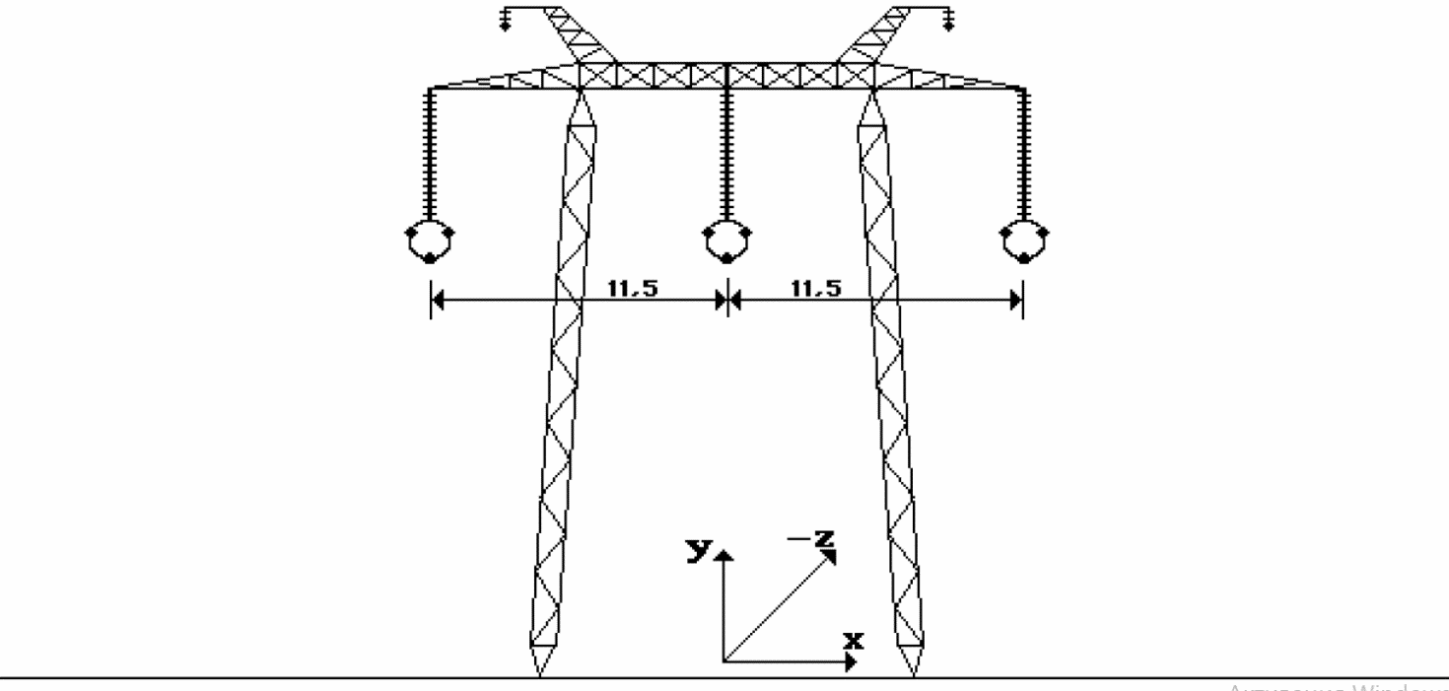
Рисунок 1 – Промежуточная опора ВЛ-500 кВ.

Кроме того, допустимо также горизонтально-вертикальное расположение пассивных ТЭ, если под горизонтально расположенным экраном располагаются вертикально еще два ТЭ на высоте 4 и 3 м, соответственно. Рисунок 3 демонстрирует картину распределения максимальной напряженности поля Е_{max} на уровне 1,8 м от плоскости земли для горизонтально-вертикального расположения ТЭ. В данном случае на расстоянии 18 м от оси линии напряженность ЭП в результате экранирования уменьшается на 6 кВ/м, т.е. экранирование более результативно. Снижение напряженности ЭП на такое значение в большинстве случаев никак не приводит к существенному улучшению электромагнитной обстановки на рассматриваемой территории. Для случаев применения пассивной защиты эффективность более характерна для определенных направлений рассмотрения, чем для формирования картины распределения электромагнитных полей в целом.

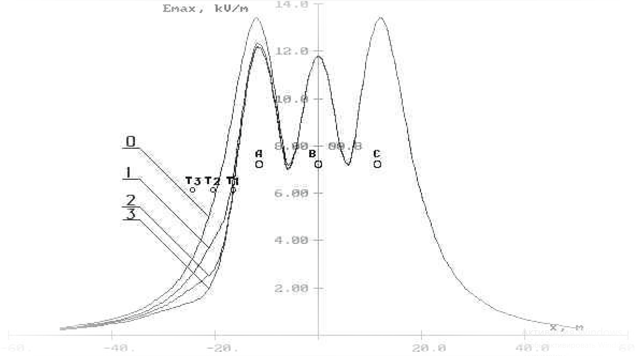

Рисунок 2 – Распределение Е_{max} в сечении ВЛ-500 кВ на уровне 1,8 м от поверхности земли при применении пассивных ТЭ

5.2 Экранирование электрических полей ВЛ с помощью активных тросовых экранов

ТЭ могут иметь активный характер, то есть быть активными (на тросовые экраны подается напряжение). Вернемся к рассматриваемой нами ВЛ-500 кВ (габарит «нижний провод фазы-земля» 8 м) с установкой одного активного ТЭ, находящегося на высоте 7 м от поверхности земли и на расстоянии 18,5 от оси ВЛ-500 кВ. На ТЭ подается напряжение $\dot{U}$_{ф} = 63,5 кВ (при напряжении на линии U_{л} = 110 кВ). В рисунке 4 продемонстрирована картина распределения Е_{max} на уровне 1,8 м от поверхности земли для ВЛ без применения ТЭ (что показано на кривой 0) и с установкой активного ТЭ (на кривой 1). В данном случае также достигается высокая степень экранирования ЭП, т.к. за экраном на расстоянии, большем чем 22 м от оси ВЛ, Е_{max} составляет менее1 кВ/м.

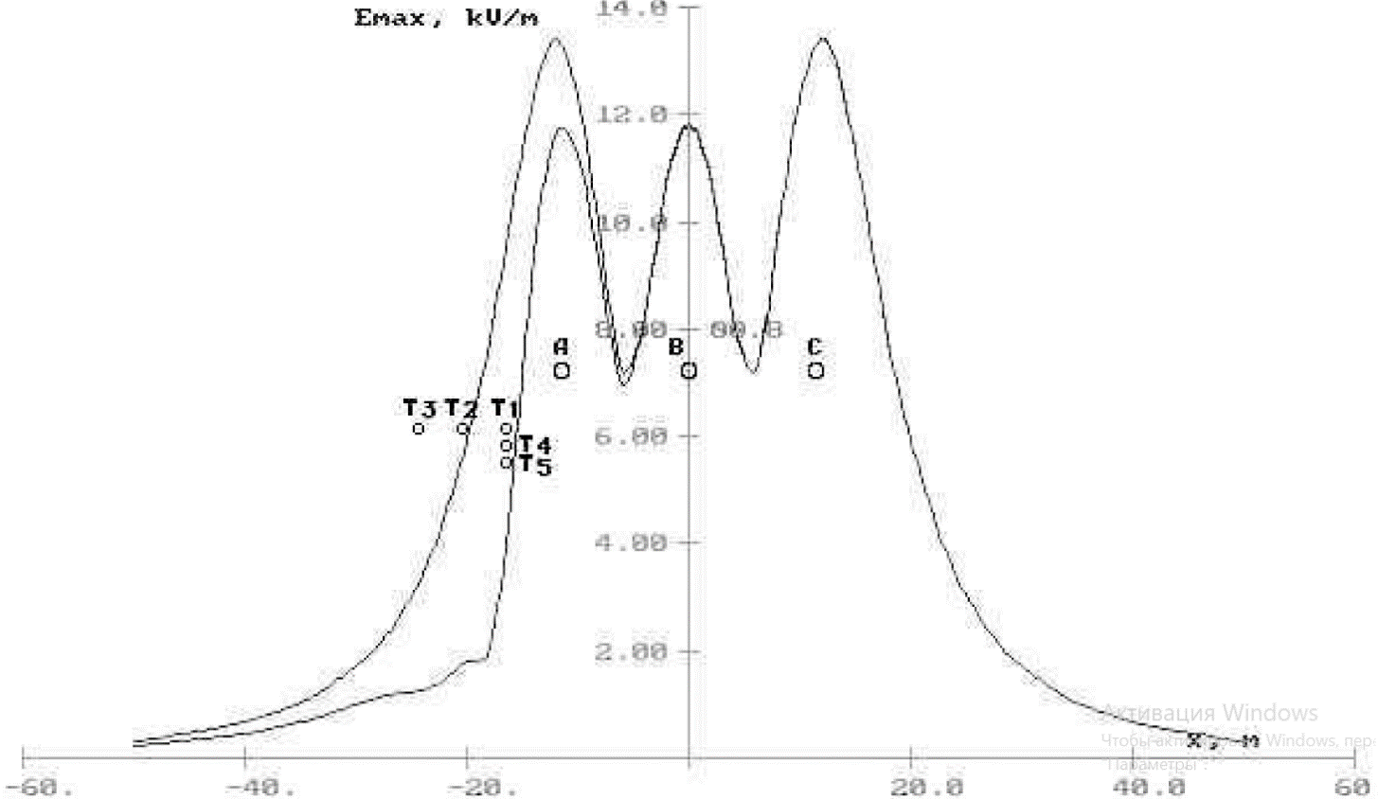

Рисунок 3 – Распределение Е_{max} в сечении ВЛ-500 кВ на уровне 1,8 м от поверхности земли при горизонтально-вертикальном расположении пассивных ТЭ.

Использование активных тросовых экранов более результативно по сравнению с пассивными ТЭ. Таким образом, при практически одинаковой эффективности экранирования ЭП ВЛ-500 кВ пять горизонтально-вертикально размещенных пассивных ТЭ могут быть заменены двумя горизонтально расположенными активными ТЭ, на которые напряжение подается от трансформатора TMH-2500/110. Экономичность выбираемого варианта определяется протяженностью экранируемой вдоль линии зоны. Таким образом, применение активных ТЭ позволяет повысить уровень защиты окружающей среды от энергетического воздействия данного типа. Однако не всегда применение активной защиты экономически оправдано.

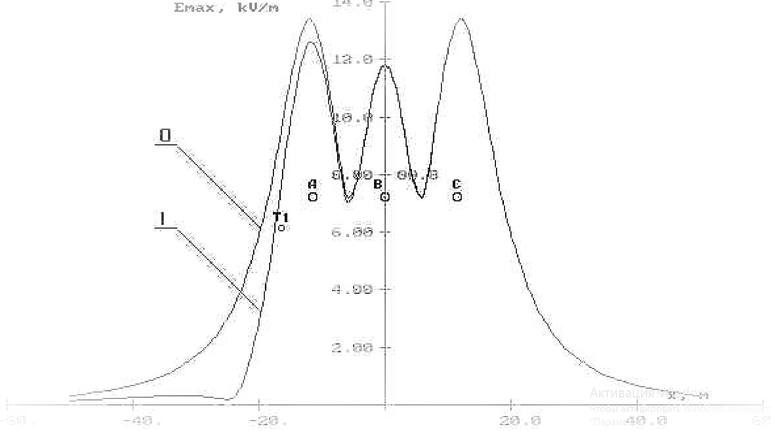

Рисунок 4 – Распределение Е_{max} в сечении ВЛ-500 кВ на уровне 1,8 м от поверхности земли при напряжении на активном ТЭ 63,5 кВ (U_{л}=110кВ).

5.3 Экранирование электрических полей ВЛ с помощью резонансных тросовых экранов

Активные тросовые экраны дают возможность эффективно ограничивать зону влияния ЭП, создаваемых ВВЛ, однако не всегда возможно активировать ТЭ, подав на них необходимое напряжение, т.к. не везде, где нужна установка ТЭ, имеются источники необходимого напряжения. В такой ситуации могут быть использованы резонансные тросовые экраны (работающие на принципе образования резонансных стоячих волн в активно-индуктивных системах). Проанализируем работу резонансных ТЭ двух конструкций. ТЭ располагаются слева от оси линии на расстоянии 18,5 м. При минимальном габарите «нижний провод фазы – земля» 8 м высота расположения оси ТЭ 7 м. В первом случае ТЭ состоит из одного провода марки AC-400/22, во втором ТЭ расщеплен на три провода марки AC-440/22 с радиусом расщепления 23 см (шаг расщепления 40 см). ТЭ заземлены через активно-индуктивное сопротивление Z_{ТЭ} = R + iX, где R и Х – активная и индуктивная составляющие сопротивления заземлителя тросового экрана.
Комплексное значение напряжения, наведенного на ТЭ, ${\dot{U}}_{T}$, В, определим по выражению:
${\dot{U}}_{T}=\frac{{\dot{U}}_{A}C_{TA}+{\dot{U}}_{B}C_{TB}+{\dot{U}}_{C}C_{TC}}{C_{TA}+C_{TB}+C_{TC}+C_{T0}+\frac{1}{iω\left(R+jX\right)l}}$, | (11)
где ${\dot{U}}_{A},{\dot{U}}_{B} и {\dot{U}}_{C}$ – фазные напряжения фаз А, В и С рассматриваемой линии;
$C_{TA}, C_{TB} и C_{TC}$ –приведенные емкости между ТЭ и фазами А, В и С;
$C_{T0}$ – емкость ТЭ относительно земли;
$l$ – протяженность (длина) ТЭ;
$ω$ = 2πf – угловая частота тока и ЭМП.
На рисунке 5 представлены графики изменения модулей напряжения U_{i}, а также фазных углов ψ_{i} комплексов напряжений, наведенных на ТЭ первой конструкции, U₁ и ψ₁ и второй конструкции U₂ и ψ₂, в зависимости от индуктивной составляющей Х сопротивления заземлителя ТЭ.
При изменении Х условно от 0 до ∞ конец вектора ${\dot{U}}_{i}$ описывает на комплексной плоскости окружность. Резонанс для первой конструкции наступает при Х = 81 кОм, а для второй конструкции при Х = 56 кОм. Для компенсации электрического поля от ВВЛ необходимо, чтобы вектор напряжения ТЭ U_{i} был направлен на комплексной плоскости встречно фазному напряжению ближайшей фазы, в нашем случае фазы А с ${\dot{U}}_{фA}$= 500/√3 = 288,675 кВ. Тогда рабочая зона экранирования располагается в той области значений Х, где ψ_{i} ≈ 180°, т.е. до наступления эффекта резонанса.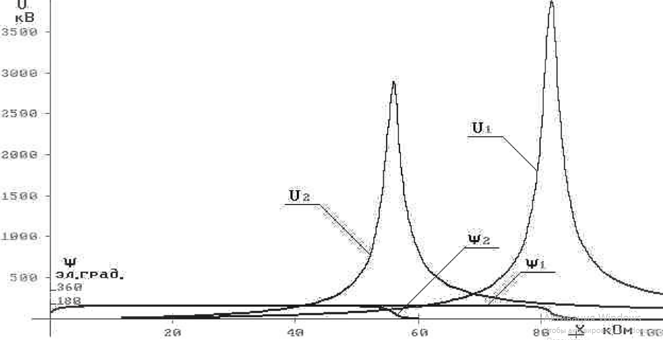
Рисунок 5 – Графики изменения модулей и фазных углов комплексов напряжений, наведенных на ТЭ, в зависимости от индуктивной составляющей Х сопротивления заземлителя ТЭ.

На рисунке 6 представлена картина изменения U_{i} и ψ_{i} для обеих конструкций ТЭ в области до резонанса при индуктивной составляющей Х, изменяющейся от 0 до 100 кОм. Как видно из рисунка, напряжение U₂ при увеличении Х растет быстрее чем U₁, несмотря на то что ψ₂ остается ≈ 180° дольше, чем ψ_{i}. В качестве заземлителя тросового экрана используем трансформатор ТДТН-10000/110 с входным сопротивлением со стороны обмотки ВН (при холостом ходе на сторонах СН и НН) Z_{xx} = 1132 + i24140 Ом (Z_{xx} = Z_{ТЭ}).
Для неизменного значения Z_{ТЭ} резонанс наблюдается при изменении протяженности ТЭ. На рисунке 7 показаны зависимости U_{i} и ψ_{i} при изменении l от 0 до 20 км.
Для конструкции ТЭ с одним проводом резонанс наступает при длине экрана l ≈ 16.8 км, а для конструкции ТЭ с тремя проводами – при l ≈ 11.7 км. И в данном случае рабочая зона ТЭ находится в области резонанса. На рисунке 8 представлены кривые изменения U_{i}(l) и ψ_{i}(l)в зоне изменения l до резонанса.

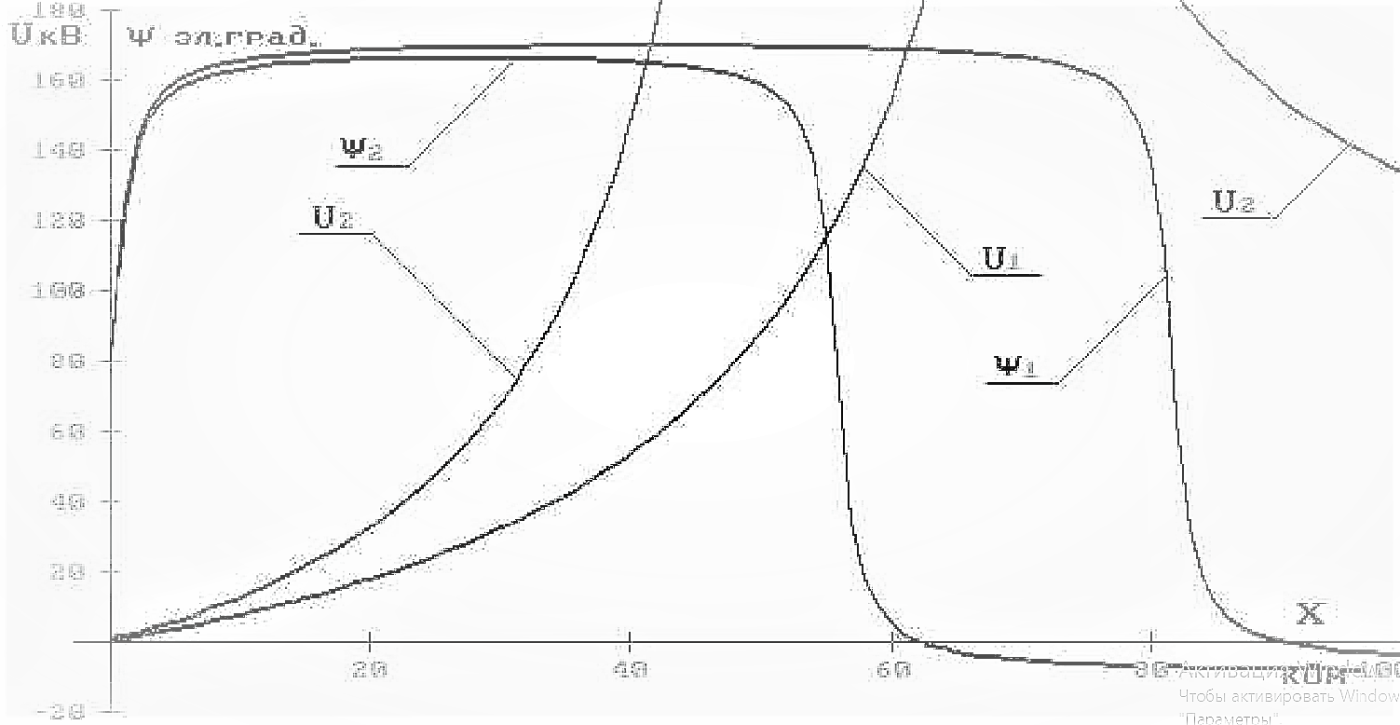
Рисунок 6 – Зависимости U_{i}(X) и ψ_{i}(X) для обеих конструкций ТЭ в области изменения Х до резонанса.

В случае если применять в качестве заземлителя ТЭ трансформатор ТДТН-10000/110 при протяженности зоны экранирования l = 7,6 км для 1-й конструкции тросового экрана и l = 5 км для 2-й конструкции ТЭ, то соответственно напряжения, наведенные на экранах, станут равны (смотри рисунок 8).
На рисунке 9 представлено распределение напряженности ЭП в поперечном разрезе ВЛ-500 кВ (габарит «нижний провод фазы – земля» 8 м) на уровне 1,8 м от поверхности земли при экранировании ЭП с помощью резонансных ТЭ: кривая 0 – ЭП без ТЭ; кривая 1 – ТЭ, состоящий из одного провода марки АС-400/22; кривая 2 – ТЭ выполнен тремя проводами марки АС-400/22.

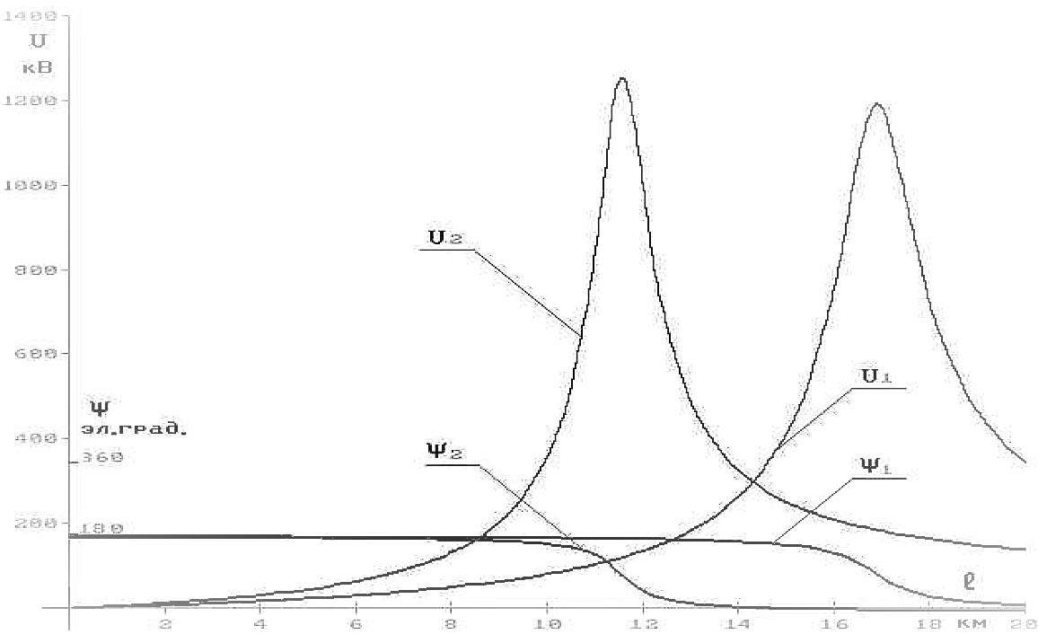
Рисунок 7 – Зависимости U_{i}(l) и ψ_{i}(l) при изменении l от 0 до 20 км.

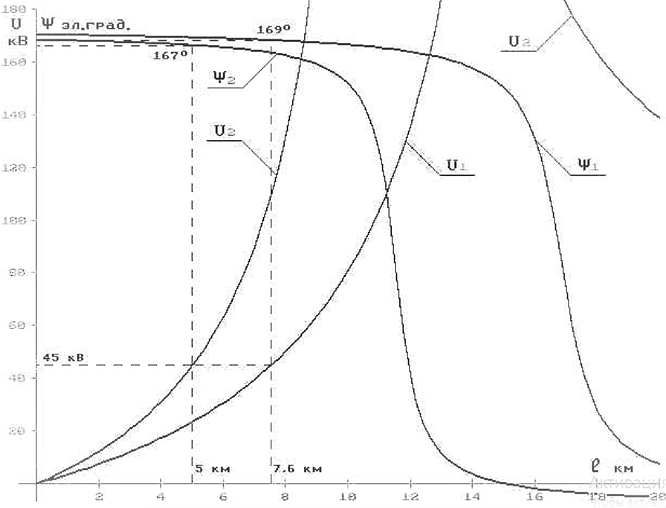
Рисунок 8 – Зависимости U_{i}(l) и ψ_{i}(l) в дорезонансной зоне изменения l.

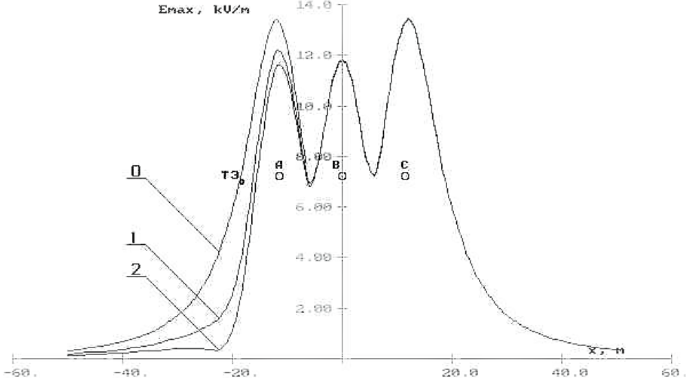
Рисунок 9 – Распределение напряженности ЭП в поперечном сечении линии на уровне 1,8 от поверхности земли при экранировании ЭП с левой стороны от оси линии с помощью резонансных ТЭ.

Результативность экранирования второго вида конструкций ТЭ выше, чем первого: на рассмотренном уровне максимальная напряженность поля E_{max} становиться примерно равной 1 кВ/м (предельно допустимый уровень для населения в зоне жилой застройки) для первой конструкции ТЭ при расстоянии от оси линии более 27 м, а для второй – более 20 м (более 15,5 и 8,5 м от проекции провода крайней фазы на поверхность земли соответственно).
Установка ТЭ за проводами крайних фаз ВЛ дает возможность сократить ширину зоны воздействия ЭП линий на человека и окружающую среду, однако практически никак не влияет на максимумы напряженности Е_{max} под фазами линий электропередачи (смотри рисунок 9). Попробуем сократить напряженность ЭП под фазами линии, установив под ними пассивные ТЭ, оставляя по бокам ВЛ активные экраны с напряжением 63,5 кВ со стороны фазы А и 63,5 кВ со стороны фазы С. Активные ТЭ расположены на высоте 7 м и на расстоянии плюс-минус 18,5 м от оси ВЛ-500 кВ. Пассивные экраны размещены на высоте 2 м и на расстоянии плюс-минус 12 м, а также 0 м от оси линии. На рисунке 10 продемонстрированы кривые распределения Е_{max} на уровне 1,8 м от поверхности земли при наличии активных, но отсутствии пассивных ТЭ (кривая 1) и при установке как активных, так и пассивных экранов (кривая 2).
Сопоставляя максимумы напряженностей неэкранированного ЭП (кривая 0 на рисунке 9) и при установке двух активных и трех пассивных ТЭ, находим, что при экранировании они уменьшаются на 3 кВ/м: с 13,5 до10,5 кВ/м. согласно Правилам устройства электроустановок напряженность ЭП под ВЛ на уровне 1,8 м от поверхности земли не должна превышать 5 кВ/м. Малая результативность экранирования ЭП рассмотренной системой экранов
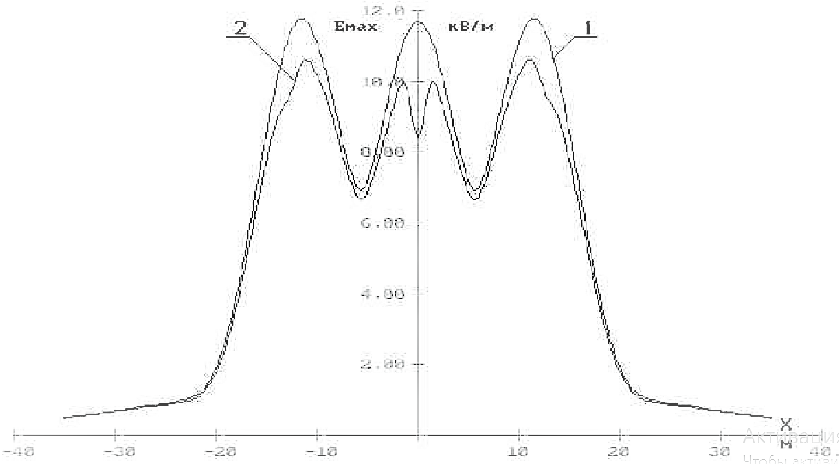
Рисунок 10 – Распределение E_{max} на уровне 1,8 м от поверхности земли при наличии активных, но при отсутствии пассивных ТЭ (кривая 1) и при установке как активных, так и пассивных экранов (кривая 2).

объясняется малым габаритом «нижний провод фазы - земля», равным 8 м, и тем, что установка активных или резонансных тросовых экранов (АТЭ или РТЭ) под линией невозможна из-за соображений изоляционной прочности воздушного промежутка «провод АТЭ или РТЭ-провода фаз».
Проанализируем ВЛ-500 кВ с габаритом «нижний провод фазы -земля», равным 11,5 м, с высотой расположения проводов ПТЭ 3 м и неизменной, по сравнению с ранее рассмотренным случаем, высотой расположения проводов АТЭ. На рисунке 11 показана геометрия расположения фаз линии и картина распределения напряженности Е_{max} на уровне 1,8 м над поверхностью земли: неэкранированная линия –кривая 0, при экранировании только АТЭ –кривая 1 и при экранировании как АТЭ, так и ПТЭ –кривая 2.

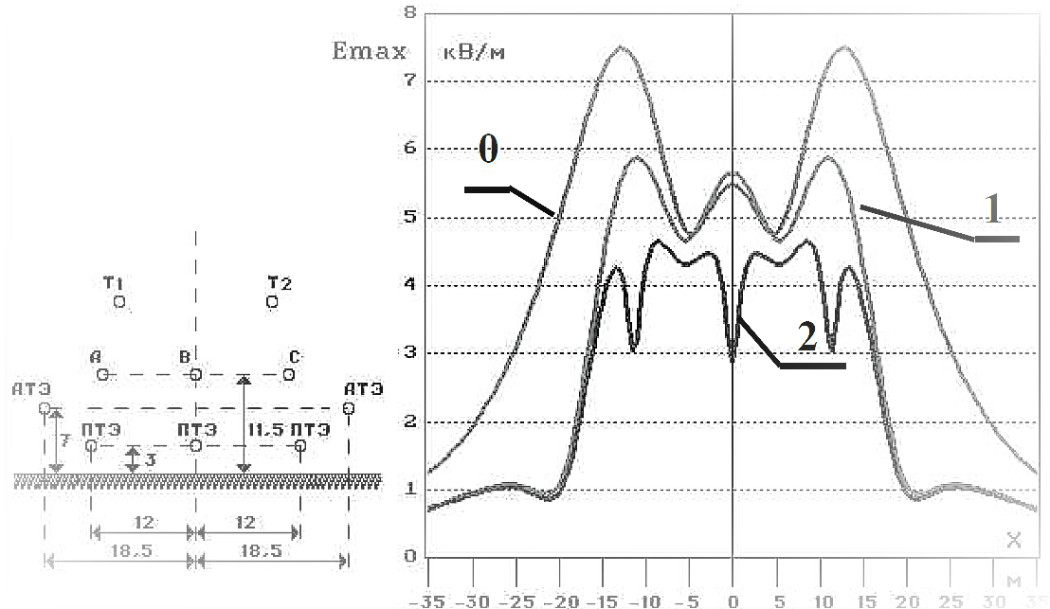
Рисунок 11 –Расположение фаз линии и проводов ТЭ, а также распределение Е_{max} на уровне 1,8 м от поверхности земли.

Максимумы напряженности ЭП под крайними фазами при их габарите, равном 11,5 м, для неэкранированной линии составляют 7,5 кВ/м. Данное значение подтверждено непосредственными замерами ЭП на местности. Установка двух АТЭ приводит к уменьшению максимумов напряженности поля вплоть до значений 5,9 кВ/м, но при этом происходит увеличение напряженности Е_{max} под средней фазой на 0,2 кВ/м. АТЭ сокращают зону с Е_{max} больше 1 кВ/м до плюс-минус 20 м от оси линии, т.е. сокращают ее почти в два раза. При этом, однако, на участках от плюс-минус 23 до плюс-минус 27 м напряженность поля превышает 1 кВ/м до значений 1,07 кВ/м. Превышение на 0,07 кВ/м не является существенно критичным, однако при рассмотрении вопросов безопасности персонала даже такое превышение переводит класс условий труда на иной уровень вредности. Соответственно, отклонения такого рода рекомендуется все же исправлять. При последующей установке трех ПТЭ максимумы Е_{max} под фазами не превышают 4,7 кВ/м и на участках от плюс-минус 23 до плюс-минус 27 м напряженность поля уменьшается и не превышает 1 кВ/м.
Таким образом, для рассмотренной в работе ВЛ-500 кВ с габаритом «нижний провод фазы -земля», равным 11,5 м, установка двух АТЭ на высоте 7 м и на расстоянии плюс-минус 18,5 м от оси линии, а также трех ПТЭ на высоте 3 м и на расстоянии от оси линии плюс-минус 12 м и 0 м позволяет вдвое уменьшить зону, где человек не может находиться в течение суток, а под фазами ВЛ уменьшить Е_{max} до значений, меньших 5 кВ/м, т.е. обеспечить соблюдение предельно допустимого уровня напряженности ЭП для населенной местности. Такие типы систем защиты особенно актуальны на густонаселенных территориях, а также там, где наблюдается густой растительный покров местности.

6 Оценка полного годового экономического ущерба от загрязнения окружающей природной среды укрупненным счетом

Проблемы, связанные с охраной окружающей среды, являются одними из самых актуальных в современном мире. Если предприятия не будет уделять должного внимания состоянию окружающей природной среды, то в первую очередь будут нарушаться условия благоприятной окружающей среды и экологической безопасности, которая в результате начнет отражаться в ухудшении условий жизнедеятельности человека [17]. Развитие человечества в социально-экономическом направлении сопровождается истощением природных ресурсов, деградацией и загрязнением окружающей его природной среды, ростом общего уровня смертности и заболеваемости населения.
В результате хозяйственной деятельности людей окружающей природной среде наносится экономический ущерб [18], под которым понимают убытки в стоимостной форме как фактические, так и потенциальные, причиняемые загрязнением природной среды, либо же дополнительные затраты на компенсацию этих убытков. Именно поэтому одним из основных принципов механизмов экономики природопользования является платность [8].
Для расчета ущерба применяется «Временная методика определения предотвращенного экологического ущерба»[9]. Под ущербом от загрязнения окружающей среды понимаются фактические и возможные убытки народного хозяйства, связанные с загрязнением окружающей природной среды (включая прямые и косвенные воздействия, а также дополнительные затраты на ликвидацию отрицательных последствий загрязнения).
В настоящее время еще не установлены взаимосвязи и не разработаны количественные методы учета взаимодействия между отдельными элементами природного богатства и различными видами негативных воздействий. Поэтому при проведении практических расчетов оценку следует осуществлять самостоятельно по каждому из видов воздействия: для воздействия на атмосферу, на гидросферу, на литосферу и на биологические ресурсы.
Исходные данные по Каменскому ПО для эколого-экономического расчета
Выбросы, попадающие в атмосферу: пыль абразивно-металлическая, железа (III) оксид.
Исходные данные по Каменскому ПО для расчета полного годового экономического ущерба, приведенные ниже, станут основой для определения экономической целесообразности мероприятий, проводимых на предприятии. Годовой выпуск электроэнергии на предприятии составляет 91881,2 кВт/ч. Сырье, использованное в процессе производства продукции, 9 т. Количество образовавшихся отходов в процессе производства равняется 15 т. Так как воздействия на гидросферу предприятие не оказывает, то все рассмотренное негативное воздействие будет рассчитано на атмосферу. Для расчета ущерба атмосферному воздуху введем в работу константы a и c. Первая константа a будет отображать стоимостную оценку загрязнения атмосферного воздуха. Она равняется 2,4 руб./т. Вторая константа показывает плотность населения в районе предприятия и будет равна 0,25 чел/га. Вещества, попадающие в атмосферу, оседают со скоростью v = 12 м/с. Выбрасываемые в атмосферный воздух вещества: пыль абразивно-металлическая, железа (III) оксид. Их показатели относительности активности 2 и 25, соответственно. Масса годового выброса примеси до и после природоохранных мероприятий для пыли абразивно – металлической будут равны 0,0691 т и 0,053 т, а для железа (III) оксида – 0,023 т и 0,02 т, соответственно.
Так как в городской черте большая часть земельных ресурсов находится под зданиями и сооружениями, ущерб от смыва плодородного слоя почвы равен нулю, а также, судя по тому, что предприятие Каменское ПО не забирает сельскохозяйственные угодья под строительство, означает что удельный ущерб, причиняемый окружающей природной среде вследствие нарушения земельных ресурсов, равняется нулю.
Удельный ущерб от нарушения недр равен нулю, так как деятельность Каменского ПО не связана с добычей полезных ископаемых.
Расчет базового и предлагаемого вариантов работы Каменского ПО с точки зрения взаимодействия с окружающей средой:
1) Удельный ущерб, причиняемый выбросом загрязнений в атмосферный воздух, У_{атм}, руб./год, определяем по формуле:
У_{атм}=a∙c∙2,5∙M_{атм}, | (12)
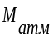=A_{i}∙m_{i}, | (13)
где m_{i} – масса годового выброса примеси;
A_{i} – показатель относительной активности;
M_{атм} – масса выбросов в атмосферный воздух;
а – константа, отображающая стоимостную оценку загрязнения атмосферного воздуха;
с – плотность населения в районе предприятия.
До проведения природоохранных мероприятий:
У_{атм пыль} = 2,4∙0,25∙2,5∙0,1382=0,2073 руб./год
= 2∙0,0691 = 0,1382 усл.т./год
У_{атм железо} = 2,4∙0,25∙2,5∙0,575=0,8625 руб./год
= 25∙0,023 = 0,575 усл.т./год
После проведения природоохранных мероприятий:
У_{атм пыль}=2,4∙0,25∙2,5∙0,106= 0,159 руб./год
M_{атм}=2∙0,053=0,106 усл.т./год
У_{атм железо}=2,4∙0,25∙2,5∙0,5=0,75 руб./год
=25∙0,02 = 0,5 усл.т./год
2) Экономический ущерб, У_{выб}, руб./год, определяем по формуле:
У_{выб}=У_{атм}∙0,5, | (14)
где У_{атм} –удельный ущерб, причиняемый выбросом загрязнений в атмосферный воздух.
До проведения природоохранных мероприятий:
У_{выб пыль}=0,2073∙0,5=0,10365 руб./год
У_{выб железо}=0,8625∙0,5=0,43125 руб./год
После проведения природоохранных мероприятий:
У_{выб пыль}=0,159∙0,5=0,0795 руб./год
У_{выб железо}=0,75∙0,5=0,375 руб./год
3) Удельный ущерб от загрязнения окружающей природной среды на единицу выбросов У_{з}, руб./год, определяем по формуле:
У_{з}=$\frac{У_{выб}}{Q_{отх}}$, | (15)
где $Q_{отх}$ – количество образовавшихся отходов;
$У_{выб}$ – экономический ущерб.
До проведения природоохранных мероприятий:
У_{з пыль}=$\frac{0,10365}{15}$=0,00691 руб./год
У_{з железо}=$\frac{0,43125}{15}$=0,02875 руб./год
После проведения природоохранных мероприятий:
У_{з пыль}=$\frac{0,0795}{15}$=0,0053 руб./год
У_{з железо}=$\frac{0,375}{15}$=0,025 руб./год
4) Полный годовой экономический ущерб от загрязнения окружающей природной среды У, руб./год, определяем по формулам:
b=$\frac{Q_{отх}}{Q_{сырья}}$, | (16)
У=У_{з}∙b∙Q_{M}, | (17)
где $Q_{отх}$ – количество образовавшихся отходов;
$Q_{сырья}$ – количество использованного сырья;
Q_{M} – годовой выпуск продукции;
b – коэффициент;
У_{з} –удельный ущерб от загрязнения атмосферного воздуха.
До проведения природоохранных мероприятий:
b=$\frac{15}{100}$=0,15
У_{пыль}=0,00691∙0,15∙91881,2=95,23 руб./год
b=$\frac{15}{100}$=0,15
У_{железо}=0,02875∙0,15∙91881,2=396,24 руб./год
После проведения природоохранных мероприятий:
b=$\frac{15}{100}$=0,15
У_{пыль}=0,0053∙0,15∙96832=73,05 руб./год
b=$\frac{15}{100}$=0,15
У_{железо}=0,025∙0,15∙96832=344,55 руб./год
Как мы видим из расчетов, приведенных выше, полный годовой экономический ущерб от загрязнения природной среды Каменским ПО не значителен.

7 Оценка тяжести трудового процесса электромонтера по ремонту электрооборудования электрической подстанции

Один из важнейших моментов для обеспечения нормальных и безопасных условий труда является гарантия безопасности и охраны труда. Разработка различных мероприятий позволит снизить риск заболеваемости персонала и количество несчастных случаев.
Государственными нормативными требованиями охраны труда, прописанными в различных федеральных законах, в иных нормативно-правовых актах Российской Федерации, законах и других нормативных правовых актах субъектов РФ об охране труда, определяются процедуры, критерии и правила, которые направлены на сохранение жизни работников и их здоровья в процессе трудовой деятельности.
Требования охраны труда обязательны к исполнению юридическими и физическими лицами при осуществлении ими любых видов деятельности, в том числе при проектировании, организации производства и труда, строительстве и эксплуатации объектов, разработке технологических процессов, конструировании машин, механизмов и прочего оборудования [4].
Нормы охраны труда содержатся в правилах внутреннего трудового распорядка организаций.
Обеспечение здоровых и безопасных условий труда возлагается на администрацию организаций. Администрация обязана внедрять современные средства техники безопасности, предупреждающие производственный травматизм, и обеспечивать санитарно-гигиенические условия, предотвращающие возникновение профессиональных заболеваний служащих и рабочих.
Производственные сооружения, здания, оборудование, технологические процессы должны отвечать требованиям, обеспечивающим здоровые и безопасные условия труда. Эти требования включают:
- рациональное использование территории и производственных помещений;
- защиту работающих от воздействия вредных условий труда;
- правильную эксплуатацию оборудования и организацию технологических процессов;
- устройство санитарно-бытовых помещений;
- содержание производственных помещений и рабочих мест в соответствии с санитарно-гигиеническими нормами и правилами.
При проектировании, строительстве и эксплуатации производственных зданий и сооружений должны соблюдаться правила и нормы по охране труда.
Администрация организаций обязана осуществлять организационную работу по обеспечению безопасных и здоровых условий труда: проведение инструктажа рабочих и служащих по технике безопасности и производственной санитарии, планирование и финансирование различных мероприятий по охране труда, и т.п.

7.1 Общие вопросы безопасности

Основной целью безопасности жизнедеятельности являются задачи по выявлению неблагоприятных факторов, воздействующих на человека.
Опасный производственный фактор – это такой фактор производственного процесса, воздействие которого на работающего приводит к травме или резкому ухудшению здоровья.
В данном случае мы имеем, один такой фактор – это поражение электрическим током.
Вредными производственными факторами являются неблагоприятными факторами трудового процесса или условий окружающей среды, которые могут оказывать вредное воздействие на здоровье и работоспособность человека. Длительное воздействие на человека вредного производственного фактора приводит к заболеванию [12].
Вредный производственный фактор может стать опасным в зависимости от уровня и продолжительности воздействия на человека.
К вредным факторам работы электромонтера можно отнести:
- Необходимость долгой работы стоя или на коленях, необходимость передвигать тяжелые и объемные предметы, детали техники, приборы и так далее, что приводит к усталости и болям в спине.
- Контакт с пылью и опасными химикатами в растворителях, клеях, красках, припоях и флюсах и т.п. может вызвать сыпь на коже, дерматозы, раздражение глаз и дыхательного тракта и т.п.
- Отравление или химические ожоги в результате использования растворителей, клеящих веществ и других химикатов.
- Физический риск. Подверженность высоким уровням шума или высокие по тону шумовые помехи от механического оборудования.
- Тепловой удар при работе в жаркие дни в замкнутых или плохо вентилируемых пространствах, например, на чердаках, в подвалах и т.п.
- Химический риск. Хронические токсические эффекты, связанные с работами по сварке и пайке и такими материалами, как свинец, кадмий, сурьма.
- Сыпь на коже и дерматозы в результате контакта с веществами для чистки поверхности, растворителями, клеями, припоями, флюсами.
- Неудобства и напряжение зрительных анализаторов в результате разглядывания мелких деталей прибора при недостаточном освещении (например, внутри прибора).

7.2 Организация рабочего мета электромонтера по ремонту и обслуживанию электрических сетей

Общие требования к организации рабочих мест регулируются Трудовым кодексом РФ [4], санитарно-эпидемиологическими правилами и нормативами (СанПиН), а также другими правовыми документами.
В настоящее время действуют санитарные правила и нормы СанПиН 1.2.3685-21 «Гигиенические нормативы и требования к обеспечению безопасности и (или) безвредности для человека факторов среды обитания». Этим документом установлены санитарно-эпидемиологические требования к физическим факторам неионизирующей природы на рабочих местах и источникам этих физических факторов, а также требования в области организации контроля, к методам измерения физических факторов на рабочих местах и мерам профилактики вредного воздействия физических факторов на здоровье работающих [5].
Рабочее место – это оснащенное техническими средствами (средствами отображения информации, органами управления, вспомогательным оборудованием) производство, где осуществляется деятельность исполнителя. Организацией рабочего места называется система мероприятий по оснащению рабочего места средствами и предметами труда и размещению их в определенном порядке.
Рабочее место электромонтёра состоит из: передвижного стола, верстака, шкаф-стеллажа, стула-табуретки и обеспечивает удобства и безопасность работы.
Верстак электромонтёра состоит из: двух тумб, имеющих по пять ящиков ложементами, в которые укладывают слесарный и измерительный, и измерительные инструменты, приборы, запасные части, электроаппаратуру, крепёжные детали и вспомогательные материалы.
Напряжение верстака 380 В, снимаемым напряжением 6, 12, 24, 36, 127, 220 В.
Шкаф-стеллаж предназначен для хранения крупных приспособлений и запасного инструмента, используемого при ремонте электрооборудования.
Передвижной стол используется при разборке, промывке и сборке различного электрооборудования, а также служит транспортным средством для перевозки груза.
Конструкция стула-табурета позволяет предусматривать наиболее удобную рабочую позу.
В техническую документацию входят: электрические схемы наиболее сложных станков, подъёмно-транспортного оборудования, принципиальная электрическая схема питания цеха электроэнергией, электрическая схема распределительных щитов и т. п.
Учётная документация отражает простои оборудования и работу электромонтёра. Один из видов такой документации – эксплуатационный журнал.
В качестве обязательного документа на рабочем месте должна находиться инструкция по безопасности труда для цехового электромонтёра, обслуживающего электроустановки напряжением до и выше 1000 В.
Рабочее место должно быть оформлено в соответствии требованиями технической эстетики.
Рабочая одежда электромонтёров должна быть удобной, не стеснять движений при работе и состоять из куртки, брюк и берета. Материал – костюмная ткань с капроновым волокном, гладко-крашенная, синего цвета. На верхнем кармане куртки должна быть эмблема службы главного энергетика.

7.3 Оценка тяжести труда

Условия труда - это совокупность факторов производственной среды, оказывающих влияние на работоспособность и здоровье в процессе труда.
Условия труда подразделяются на четыре класса [10]:
- Оптимальные условия труда обеспечивают максимальную производительность труда и минимальную напряженность организма человека. Оптимальные нормативы установлены для параметров микроклимата и факторов трудового процесса. Для других факторов условно применяют такие условия труда, при которых уровни неблагоприятных факторов не превышают принятых в качестве безопасных для населения.
Сохраняется не только здоровье работающих, но и создаются предпосылки для поддержания высокой производительности труда. При этом за оптимальные принимаются такие условия труда, при которых неблагоприятные факторы не превышают уровней, принятых в качестве безопасных для населения.
- Допустимые условия труда. При них вредные воздействия не превышают уровней, установленных для рабочих мест, а возможные изменения функционального состояния организма восстанавливаются при отдыхе, и не должны оказывать неблагоприятного воздействия в ближайшем и отдаленном периоде на состояние здоровья работающих и их потомства. Изменения функционального состояния организма восстанавливаются во время регламентированного отдыха или к началу следующей смены.
- Вредные условия труда, при которых наличие вредных производственных факторов, превышающих гигиенические нормы, оказывает неблагоприятное влияние на организм работающего и его потомство.
- Опасные условия труда. Воздействие вредных факторов в течение смены создает угрозу для жизни, и существует высокий риск возникновения тяжелых форм острых профессиональных поражений.
Тяжесть трудового процесса [13], как характеристику физического труда, оценивают по ряду показателей, выраженных в эргометрических величинах, характеризующих трудовой процесс, независимо от индивидуальных особенностей человека, участвующего в этом процессе. Основными показателями тяжести трудового процесса являются:
- физическая динамическая нагрузка;
- масса поднимаемого и перемещаемого груза вручную;
- стереотипные рабочие движения;
- статическая нагрузка;
- рабочая поза;
- наклоны корпуса;
- перемещение в пространстве.
При выполнении работ, связанных с неравномерными физическими нагрузками в разные смены, оценку показателей тяжести трудового процесса (за исключением массы поднимаемого и перемещаемого груза и наклонов корпуса), следует проводить по средним показателям за 2 – 3 смены [16]. Массу поднимаемого и перемещаемого вручную груза и наклоны корпуса следует оценивать по максимальным значениям.
Для оценки тяжести трудового процесса используют Методику измерений показателей тяжести трудового процесса для целей специальной оценки условий труда МИ ТТП.ИНТ-16.01-2018 [7], для нормирования показателей тяжести применяют Приказ Министерства труда и социальной защиты РФ от 24 января 2014 г. N 33н «Об утверждении Методики проведения специальной оценки условий труда, Классификатора вредных и (или) опасных производственных факторов, формы отчета о проведении специальной оценки условий труда и инструкции по ее заполнению» [6].

Таблица 12 – Протокол оценки тяжести труда электромонтера выглядит следующим образом.
Показатели тяжести трудового процесса | Результат прямого или расчетного измерения | ПДУ  (для мужчин) | Отклонение | КУТ¹
1.Физическая динамическая нагрузка за рабочий день (смену)
1.1. Региональная нагрузка при перемещении груза на расстояние до 1 м, кг∙м | не характерен | до 5000 | - | -
Продолжение таблицы 12
1.2. Общая нагрузка при перемещении груза на расстояние от 1 до 5 м, кг∙м | 1230 | до 25000 | - | 1
1.3. Общая нагрузка при перемещении груза на расстояние более 5 м, кг∙м | не характерен | до 46000 | - | -
1.4. Суммарная физическая динамическая нагрузка, кг∙м | 1230 | до 25000 | - | 1
2. Масса поднимаемого и перемещаемого груза вручную, кг
2.1. Подъем и перемещение (разовое) тяжести при чередовании с другой работой (до2-х раз в час) | 15,0 | до 30 | - | 2
2.2. Подъем и перемещение тяжести постоянно в течение рабочего дня (смены) (более 2 раз в час) | 1,5 | до 15 | - | 1
2.3. Суммарная масса грузов, перемещаемых в течение каждого часа смены, в том числе | 90.0 | до 435 | - | 1
2.3.1. С рабочей поверхности | 34.0 | до 870 | - | 1
2.3.2. С пола | 56,0 | до 435 | - | 1
3. Стереотипные рабочие движения, количество за рабочий день (смену), единиц
3.1. При локальной нагрузке | 676 | до 40000 | - | 1
3.2. При региональной нагрузке | 1560 | до 20000 | - | 1
4. Статическая нагрузка - величина статической нагрузки за рабочий день (смену) при удержании груза, приложении усилий, кг/с·с)
4.1. Одной рукой | 4350 | до 36000 | - | 1
4.2. Двумя руками: | 4300 | до 70000 | - | 1
4.3. С участием мышц корпуса и ног | 700 | до 100000 | - | 1
4.4. Суммарная статическая нагрузка | 9350 | до 36000 | - | 1
5. Рабочая поза (рабочее положение тела работника в течение рабочего дня (смены)), % смены |  |  | - | 2
5.1. Свободная | 44.0 | - | -
5.2. Стоя | 51.0 | до 60 | -
5.3. Неудобная | 5,0 | до 25 | -
5.4. Фиксированная | не характерен | до 25 | -
5.5. Вынужденная | не характерен | - | -
5.6. Поза «сидя» без перерывов | не характерен | до 60 | -
6. Наклоны корпуса
Наклоны корпуса тела работника более 30º, количество за рабочий день (смену) | 72.0 | до 100 | - | 2
7. Перемещения работника в пространстве, обусловленные технологическим процессом, км
7.1. По горизонтали | 2.5 | до 8 | - | 1
7.2. По вертикали | 0,50 | до 2,5 | - | 1
Продолжение таблицы 12
7.3. Суммарное перемещение | 3,0 | до 8 | - | 1
¹ – КУТ – класс условий труда.

Итоговый класс условий труда по тяжести – 2, допустимые условия труда.
Отсутствует необходимость разработки каких-либо мероприятий по улучшению условий труда.

Заключение

Исходя из всего выше сказанного, сделаем вывод о способности предприятия Каменкское ПО филлиала ПАО «Россети Волга» - «Пензаэнерго» к экологической безопасности, можно утверждать, что данное предприятие является безопасным. Разработанные мероприятия по снижению энергетического воздействия на окружающую среду будут эффективно защищать население от электромагнитного излучения, которое негативно воздействует на организм.
Тросовые экраны, представленные здесь в качестве средозащитного оборудования, снизят частоту электромагнитного излучения в районе жилых застроек, однако на различных расстояниях показатель эффективности будет отличаться. Кроме того, есть достаточно много других переменных показателей, от которых будет зависеть эффективная работоспособность тросовых экранов. Также при разных типах данного оборудования показатель эффективности тоже будет отличаться, но наиболее выгодный, в плане рабочих показателей, это резонансные тросовые экраны с тремя проводами.

Список использованных источников

- Федеральный закон от 10.01.2002 № 7 – ФЗ (с изменениями на 26.03.2022) «Об охране окружающей среды».
Официальный текст Федерального закона от 10.01.2002 № 7-ФЗ опубликован на Официальном интернет-портале правовой информации pravo.gov.ru:
URL: http://pravo.gov.ru/proxy/ips/?docbody=&nd=102074303.
- Федеральный закон от 04.05.1999 № 96-ФЗ (с изменениями на 11.06.2021) «Об охране атмосферного воздуха».
Официальный текст Федерального закона от 04.05.1999 № 96-ФЗ опубликован на Официальном интернет-портале правовой информации pravo.gov.ru:
URL: http://pravo.gov.ru/proxy/isp/?docbody=&nd=102059495.
- Федеральный закон от 24.06.1998 № 89-ФЗ (с изменениями на 02.07.2021) «Об отходах производства и потребления».
Официальный текст Федерального закона от 24.06.1998 № 89-ФЗ опубликован на Официальном интернет-портале правовой информации pravo.gov.ru:
URL: http://pravo.gov.ru/proxy/isp/?docbody=&nd=104050034.
- «Трудовой кодекс Российской Федерации» от 30.12.2001 № 197-ФЗ (с изменениями на 25.02.2022).
Официальный текст Федерального закона от 30.12.2001 № 197-ФЗ опубликован на Официальном интернет-портале правовой информации pravo.gov.ru:
URL: http://pravo.gov.ru/proxy/isp/?docbody=&nd=102074279.
- СанПиН 1.2.3685-21 «Гигиенические нормативы и требования к обеспечению безопасности и (или) безвредности для человека факторов среды обитания», утвержден Постановлением Главного государственного санитарного врача РФ от 28 января 2021 г. № 2 (Зарегистрировано в Минюсте РФ 29 января 2021 г. Регистрационный № 62296).
- Приказ Министерства труда и социальной защиты РФ от 24.01.2014 г. № 33н «Об утверждении Методики проведения специальной оценки условий труда, Классификатора вредных и (или) опасных производственных факторов, формы отчета о проведении специальной оценки условий труда и инструкции по ее заполнению» (зарегистрировано в Министерстве юстиции РФ 21.03.2014 № 31689).
Официальный текст приказа Министерства труда и социальной защиты РФ от 24.01.2014 г. № 33н получен из правовой системы Гарант:
URL: http://base.garant.ru/70583658.
- Методика измерений показателей тяжести трудового процесса для целей специальной оценки условий труда МИ ТТП.ИНТ-16.01-2018 (сведения о регистрации в федеральном информационном фонде ФР.1.28.2019.33230, свидетельство об аттестации от 21.12.2018 № 222.0248/RA.RU.311866/2018).
- Безбородова О.Е. Оценка экономического ущерба окружающей среде от производственной деятельности/ О.Е. Безбородова, В.И. Симакин, Д.П. Грузин ; Федеральное агентство по образованию, Гос. образовательное учреждение высш. проф. образования ПГУ – Пенза: Изд-во ПГУ, 2007 г. –109 с.
- Безбородова О.Е. Управление охраной окружающей среды: практикум / под ред. д.т.н. проф. Н.Н. Вершинина ; М-во образования и науки РФ, Федеральное гос. бюджетное образовательное учреждение высш. проф. образования ПГУ – Пенза :Изд-во ПГУ, 2015 г. – 276 с.
- Бондин В.И. Безопасность жизнедеятельности: учебное пособие : для студентов учреждений среднего профессионального образования / В.И. Бондин, Ю.Г. Семехин. – Москва : ИНФРА-М, 2018 г. – 40 c.
- Букс И.И. Экологическая экспертиза и оценка воздействия на окружающую среду/ И.И. Букс, С.А. Фомин. ; Междунар. независимый экол.-политол. ун-т. – Москва : Изд-во МНЭПУ, 1999 г. – 88 с.
- Варюшко С.Б. Безопасность жизнедеятельности и медицина катастроф: учебник для студентов образовательных учреждений среднего профессионального образования / С.Б. Варюшко, В.С. Гостев, Н.М. Киршин под ред. Н.М. Киршина – 4-е изд., стер. – Москва : Academia, 2018. – 159 c.
- Вершинин Н.Н. Безопасность жизнедеятельности : учебное пособие / Н.Н. Вершинин, О.Е. Безбородова, Л.А. Авдонина ; Министерство образования и науки РФ, Федеральное государственное бюджетное образовательное учреждение высшего образования ПГУ – Пенза: Издательство ПГУ, 2017 г. – 442 с.
- Донченко В.К. Экологическая экспертиза : учебное пособие для студентов высших учебных заведений, обучающихся по специальности «Экология» / В.К. Донченко, В.М. Питулько, В.В. Растоскуев под ред. В.М. Питулько. – 5-е изд., перераб. и доп. – Москва : Издательский центр «Академия», 2010 г. – 552 с.
- Дувинг В.Г. Моделирование воздействия электромагнитного поля высоковольтных линий электропередач на гидробиологические объекты. / Дувинг В.Г., Малинина Ю.А., Воеводин В.И. // Электромагнитная безопасность. Проблемы и пути решения : материалы науч.-практич. конф. – Саратов, 2000. – 17 с.
- Занько Н.Г. Безопасность жизнедеятельности: учебник для использования в образовательных учреждениях, реализующих образовательные программы высшего профессионального образования по дисциплине «Безопасность жизнедеятельности» для всех направлений подготовки и специальностей / Н.Г. Занько, К.Р. Малаян, О.Н. Русак, под ред. О.Н. Русака – 15-е изд. – СПб.: Лань, 2016. – 696 с.
- Колесников Е.Ю. Оценка воздействия на окружающую среду. Экспертиза безопасности : учебник для вузов / Е.Ю. Колесников, Т.М. Колесникова. – 2-е изд., перераб. и доп. – Москва : Издательство Юрайт, 2020 г. – 469 с.
- Матвеев А.Н. Оценка воздействия на окружающую среду : учебное пособие / А.Н. Матвеев, В.П. Самусёнок, А.Л. Юрьев : Федеральное агентство по образованию, ГОУ ВПО «Иркутский гос. ун-т» – Иркутск: Издательство Иркутского гос. ун-та, 2007. – 179 с.
- Нехорошев О.Г. Линии электропередачи и экология птиц. / О.Г. Нехорошев В кн. Мат. 1-ой росс. конф. «Проблемы электромагнитной безопасности человека. Фундаментальные и прикладные исследования» – Москва, 28-29 ноября 1996 г. . – 109 с.
- Стурман В.И. Оценка воздействия на окружающую среду : учебное пособие для студентов вузов, обучающихся по направлению «Экология и природопользование»/ В.И. Стурман. – Санкт-Петербург : Изд. «Лань» 2016. – 268 с.

Приложение А
Графическая часть работы

